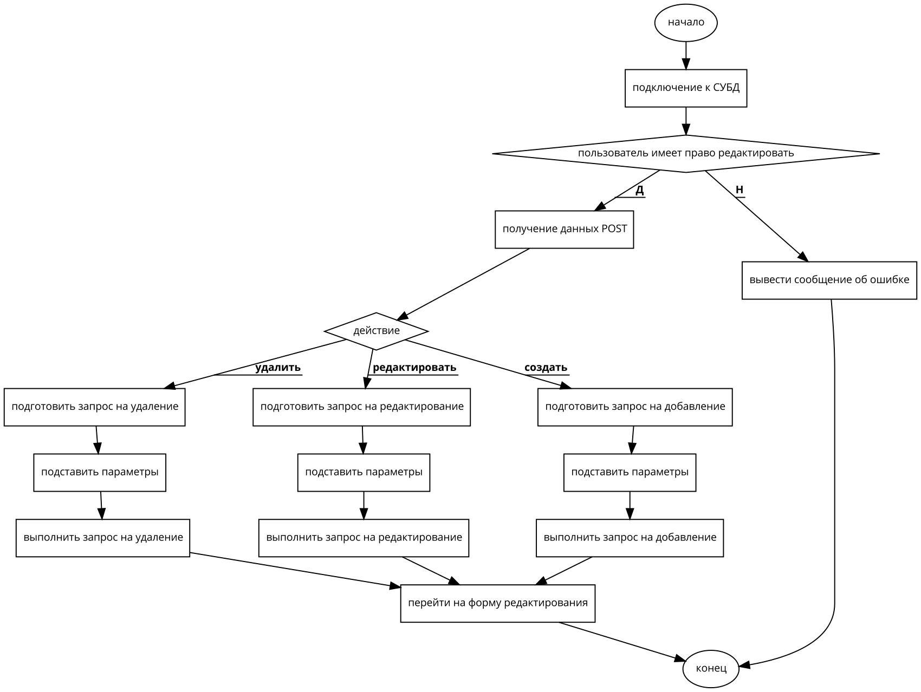диаграмма активности — алгоритм редактирования данных о з/ч
аналогично выглядят активности редактирования остальных кроме ремонта.
